KRİZ DURUMLARINDA ÇOCUĞUMUZA NASIL DAVRANMALIYIZ

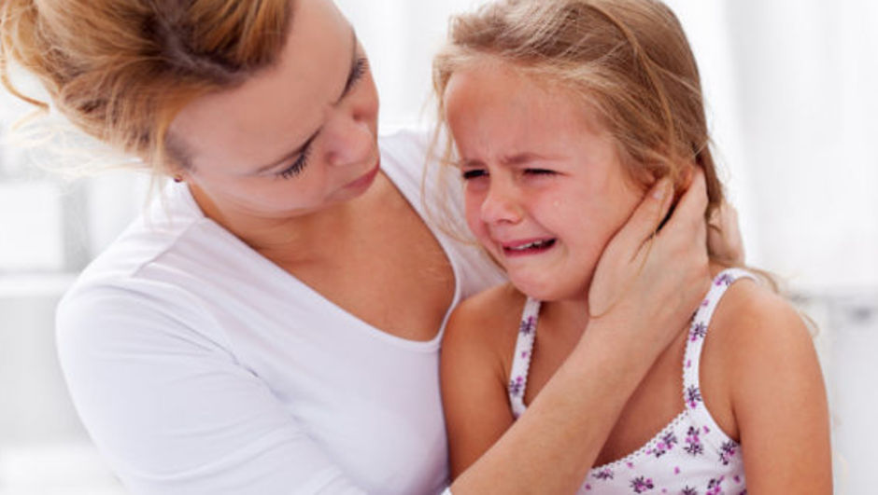
Deprem, sel, yangın, kaza, yakınlarının ağır hastalığı ve ölümü, anne-babanın boşanması vb.gibi olaylar, diğer pek çok doğal felaket gibi ani olması ve yarattığı sonuçlar açısından psikolojik anlamda bir travma olarak kabul edilmektedir.
Bireyin varlığını doğrudan tehdit ve tüm yaşamını alt üst eden, ani olarak ortaya çıkan ve korku veren her yaşantı travma olarak tanımlanır. Marmara depremi gibi büyük çapta yıkıcı olan doğal afetler ise büyük travmalar olarak ele alınır. Travmaya uğramış çocuk ve ergenler yaşanılan kötü olayı ve kayıpları hatırlatan anılar ve bunların verdiği acılarla karşı karşıyadırlar. Travmanın yarattığı psikolojik etkiler ve belirtiler travma anında pek görülmese de; ya hemen ya da uzunca bir süre sonra çok tipik bir şekilde kendilerini gösterebilirler. Bunlar; yoğun bir korku, endişe, çaresizlik ve suçluluk duyguları gibi psikolojik tepkiler ve fiziksel belirtiler (kalp atış hızında artma, göğüs ve mide ağrıları gibi) şeklinde kendini gösterir.
Krizler ve travmatik olaylar bireyi duygusal, davranışsal ve fiziksel olarak olumsuz etkileyen, baş edilmesi güç ve normal yaşam şartlarını zorlaştıran olaylar ve durumlardır. İnsan eliyle ya da doğal yollarla meydana gelen travmatik olayların genel karakteristik özellikleri aşağıdaki gibidir;
• İnsanın fiziksel bütünlüğünü tehdit eder.
• İnsanın yaşamını tehdit eder.
• İnsanın dünya ve insanlara karşı olan inançlarını tehdit eder.
• İnsanın sevdiklerini tehdit eder.
Travmatik olay sırasında ve sonrasında kişinin yaşamını devam ettiren işlevleri ve uyumu ciddi anlamda hasara uğrayabilir. Kişinin travmatik olaylarla tek başına başa çıkması zor olabilir, ancak aile ve sosyal destekle tekrar normal bir hayatı yaşamaya başlaması mümkündür. Bireyler travma sonrası bazı stres tepkileri geliştirirler. Tüm stres tepkileri günlük yaşantıyı aksatır. Travma öncesini anımsatan etkinlik ve ilgilerden kaçınma, ergenin bugünkü etkinliklerini, ilgilerini, düşüncelerini ve gelecekle ilgili planlarını sınırlar. Uyku, dikkat problemleri, ders çalışmayı ve okul başarısını etkileyebilir.

Okul öncesi çocuklarda (4-6 yaş);
• Yatak ıslatma, parmak emme, ani heyecanlanma, ana-babaya yapışma, tik, uyku sorunları
• Kaçınma davranışı ve içe kapanma
• Genel bir kaygı hali, hayvanlardan ve yabancılardan korkma. Tekrarlanan oyun ve ritüeller (belirli davranışları saplantılı bir şekilde tekrarlama)
• Kendi hayal ettikleri şeylerle ve gerçek olanları karıştırma. Bu yaş grubundaki çocuklar kötü olayların kendi kötü düşüncelerinden kaynaklandığını düşünüp üzülebilirler. Bu tip bir hayalci düşünce zihinsel bulanıklık, utanç, kaygı ve dünyayla ilgili yanlış yorumlar yapmaya yol açabilir.

Okul çağındaki çocuklarda (7-12 yaş arası);
• Okul öncesi dönemdeki davranışlara gerileme; bu durum, akranları tarafından reddedilmeye yol açabilir ve yeni gelişmeye başlayan yeterlik ve özerklik duygularının ortaya çıkmasını engelleyebilir.
• Okula gitmek istememe ve okul başarısının düşmesi
• Tekrarlanan oyunlar, saldırganlık, gevezelik
• Erkek çocuklarda özellikle silahlara, savaş oyunlarına vb.'ye ilgi gösterme.
• Kabuslar, uyku sorunları, ayrılık kaygısı ve doğal olaylardan (yağmur ve rüzgar gibi) korkma
• Dikkat ve konuşma sorunları, isyankar davranışlar, vücutta ağrılar

Anne-Babalara Kriz ve Travma İle Baş Etmeleri İçin Öneriler
Bazı çocuklar travma sonrası dönemde kendiliklerinden bir iyileşme gösterirken, bir çoğu travmatik olayın üzerinden uzun bir zaman geçse bile travma sonrası stres sendromu belirtileri göstermeye devam ederler. Bu nedenle, olayın boyutları normal insan yaşantısının çok ötesinde olarak düşünülüyorsa, olaydan sonra derhal profesyonel bir yardım almakta yarar vardır. Eğer olayın boyutları yetişkinler tarafından tam olarak anlaşılamamışsa ve çocuk olaydan 6-12 ay sonrasında bile davranış değişiklikleri, travmatik stres sendromu belirtileri göstermeye devam ediyorsa yine bir uzmana başvurmak gerekli olabilir.
• Çocuğunuzla olay hakkında konuşun. Ona anlayabileceği düzeyde açıklamalarda bulunun,
. Çocuğunuzun, onunla birlikte olduğunuza, her şeyin normale dönüşeceğine, hayatınızın eskisi gibi devam edeceğine inanmasını sağlayın. Bu inancını sıklıkla pekiştirmeniz gerekebilir.
. Çocuğunuza birlikte olabileceğiniz daha fazla zaman ayırın.
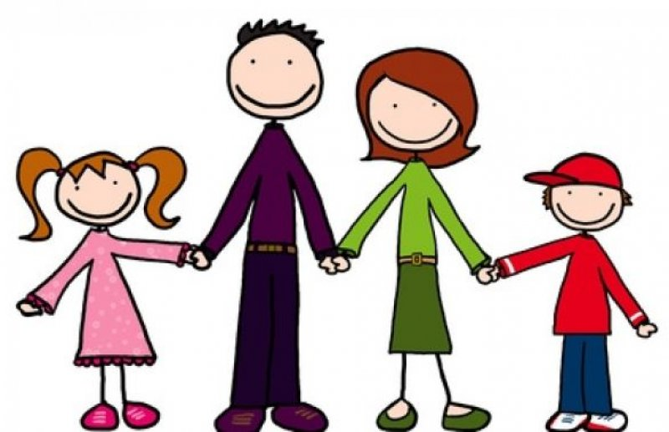
• Çocuğun olayla ilgili duygu ve düşüncelerini ifade etmesine izin verilmelidir, “Sakın üzülme, güçlü olmamız gerekiyor” şeklinde bir konuşma yerine, “Evet, üzülüyorsun, anlıyorum” şeklinde bir konuşma, çocuğu daha çok rahatlatacaktır.
• Çocuğunuzun olay sonucu geliştirdiği duygu ve düşüncelerin “normal” olduğunu kendisine anlatın.
• Çocuğunuzla fiziksel temasta bulunmak çok önemlidir. Çocuğunuza sarılın, onu kucaklayın. Buna her zamankinden fazla ihtiyaç duyacaktır.
• Çocuğa oyun oynama ve resim yapma fırsatı verilmeli, onun yaşadıklarını dışa vurması sağlanmalıdır.
• Çocuğun, yaşanan durum ile ilgili sorularına mutlaka bir yanıt bulunmalıdır. Bu yanıt “Bilmiyorum, öğrendiğim zaman seninle paylaşırım” da olabilir. Ancak onu duymamazlıktan gelmek çocuk açısından en rahatsız edici durumdur.
• Çocuğunuza onu sevdiğinizi ve desteklediğinizi sıklıkla söyleyin.
• Çocuğunuzu en kısa sürede günlük hayatın içine katın, ona belli sorumluluklar verin.
•Çocuğunuzun birlikte olduğu, diğer yetişkinlere, örneğin öğretmenine, rehber öğretmenine de durumu anlatın ve onların da desteğini isteyin
Kriz ve travma durumlarında paylaşım son derece önemlidir ve dikkatli olmak gerekir. Ancak paylaşımda ne söyleyeceğimiz konusunda zorlanabilirsiniz. Böyle durumlarda size yararlı olabileceğini düşündüğümüz, travma yaşayan çocuklara söylenebilecek uygun cümlelerden bazıları şu şekilde olabilir:
• ŞİMDİ GÜVENDESİN (Gerçekten öyle ise).
• SENİN SUÇUN / SENİN SUÇUN DEĞİLDİ (Gerçekten eminseniz).
• BUNLAR NORMAL TEPKİLER.
• BENİMLE KONUŞTUĞUN İÇİN MEMNUNUM.
• BÖYLE OLDUĞU İÇİN ÜZGÜNÜM (Ne olduğunu söyleyin). Örn: ARKADAŞIN YARALANDIĞI İÇİN ÜZGÜNÜM ……. gibi.

KÜÇÜKYALI ECA ELGİNKAN İLKOKULU
REHBERLİK SERVİSİ

